Kinetická a polohová energie - otázky
1) Kdy má těleso nenulovou pohybovou energii?
2) Na čem závisí pohybová energie tělesa?
3) Uveď dva příklady těles, které mají nenulovou pohybovou energii.
4) Na čem závisí polohová energie tělesa v gravitačním poli Země?
5) Uveď dva příklady těles, které mají nenulovou polohovou energii v gravitačním poli Země.
6) Těleso o hmotnosti 20 kg jsme zvedli svisle vzhůru do výšky 150 cm. Jak se změnila polohová energie tělesa v gravitačním poli Země? Jakou práci jsme vykonali?
7) Uveď dva příklady přeměny pohybové energie tělesa na polohovou energii (nebo naopak)
8*) Kyvadlo hodin vychýlíme z rovnovážné polohy (z bodu C do bodu A) a uvolníme. Popiš změny polohové energie kyvadla v gravitačním poli Země a pohybové energie kyvadla ve vyznačených bodech Na následujícím obrázku.

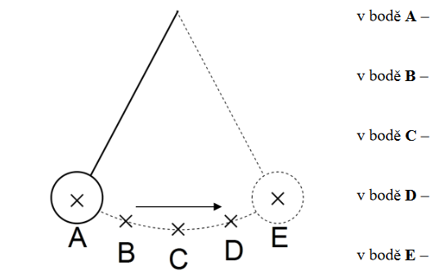

Ústně si připravte odpovědi na následující otázky. V online výuce se na tyto otázky budu ptát a odpovědi ohodnotím.
Vzájemná přeměna E_{p} na E_{k}
Učebnice str. 39 – 40 (pročíst)
Zápis do sešitu provedeme společně na online výuce. Mějte připravené sešity, učebnice, psací pomůcky a pastelky.

